KẾ HOẠCH BÀI DẠY
Môn: | HĐTN-CC
Lớp: | 5A
Tên bài dạy: | Giao lưu về chủ đề Thích ứng với môi trường học tập mới
Tiết CT: | 97
Thời gian dạy: | Thứ Bảy ngày 26/4/2025
I. YÊU CẦU CẦN ĐẠT
- Rèn luyện được một số đức tính cần thiết để thích ứng với môi trường học tập mới.
- Năng lực giao tiếp và hợp tác: khả năng thực hiện nhiệm vụ một cách độc lập hay theo nhóm; Trao đổi tích cực với giáo viên và các bạn khác trong lớp. Năng lực tự chủ và tự học: biết lắng nghe và chia sẻ ý kiến cá nhân với bạn, nhóm và GV. Tích cực tham gia các hoạt động trong lớp. Giải quyết vấn đề và sáng tạo: biết phối hợp với bạn bè khi làm việc nhóm, tư duy logic, sáng tạo khi giải quyết vấn đề.
- Tự lực, trách nhiệm: chủ động sắp xếp thời gian và sử dụng thời gian hợp lí, có ý thức tự giác; tinh thần trách nhiệm trong hoạt động nhóm.
II. ĐỒ DÙNG DẠY HỌC
1. Đối với giáo viên
-Giáo án, SGK, VBT Hoạt động trải nghiệm 5.
-Giấy A3, bút, bút màu.
-Tranh, ảnh liên quan đến chủ đề
2. Đối với học sinh
-SGK, VBT Hoạt động trải nghiệm 5.
-Thực hiện nhiệm vụ trong SBT trước khi đến lớp.
-Đồ dùng học tập theo yêu cầu của GV.
III. CÁC HOẠT ĐỘNG DẠY HỌC
HOẠT ĐỘNG CỦA GV | HOẠT ĐỘNG CỦA HS
a. Mục tiêu: Sau khi tham gia hoạt động, HS có khả năng hào hứng, tích cực tham gia giao lưu với thầy cô giáo về chủ đề Thích ứng với môi trường học tập mới.  b. Cách tiến hành  - Đại diện nhà trường GV Tổng phụ trách Đội tổ chức buổi giao lưu với thầy cô giáo về chủ đề Thích ứng với môi trường học tập mới.  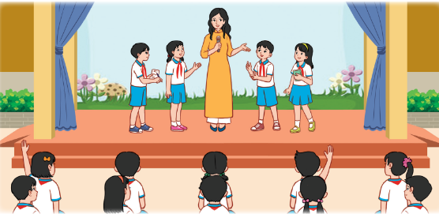  - GV nhắc nhở HS lắng nghe thầy cô giáo chia sẻ về môi trường học tập mới ở cấp trung học cơ sở, những việc cần rèn luyện để thích ứng với môi trường học tập mới.  - GV tổ chức cho HS đặt câu hỏi liên quan đến chủ đề buổi giao lưu. Khuyến khích sự tương tác tích cực tử HS.  - GV mời một số HS chia sẻ cảm xúc của mình sau khi tham gia buổi giao lưu | - HS lắng nghe và tham gia theo sự hướng dẫn của GV.  - HS tham gia.  - HS chia sẻ.
IV. ĐIỀU CHỈNH SAU BÀI DẠY
…………………………………………………………………………………………………………………………………………………………………………………………………………………………………………………………………………………………………………………………………………………………………………

